Краснодарский край Мостовский район станица Ярославская Муниципальное бюджетное общеобразовательное учреждение
средняя общеобразовательная школа №14 станицы Ярославской муниципального образования Мостовский район

Методические рекомендации

«Интерактивные тетради – новый метод в работе учителей начальной школы»

Учитель начальных классов Шишкина Татьяна Егоровна

СОДЕРЖАНИЕ
- Введение 3-5
- Основная часть 5-10
- Заключение 10
- Приложения… 11-16
- Электронные ресурсы 16

  - Аннотация
Данный методический продукт адресован преподавателям начальной школы, но может быть адаптирован всеми педагогами, которые хотят сделать учебную деятельность школьников интересной.
  - Введение
Внедрение интерактивных форм обучения – одно из важнейших направлений в современном профессиональном образовании.
Интерактивное обучение – это одна из разновидностей активного метода обучения. При интерактивном обучении взаимодействие осуществляется не только между педагогом и учениками, но и все обучаемые работают сообща. Интерактивные методы – это всегда сотрудничество, игра между людьми или человеком и информационной средой.
Актуальность темы обусловлено тем, что дети легко вовлекаются в игровую деятельность, а использование интерактивного обучения позволяет разнообразить учебный процесс.
Идеи активизации обучения высказывались учёными на протяжении всего периода становления и развития педагогики задолго до оформления её в самостоятельную научную дисциплину. К родоначальникам идей активизации относят Я. А. Коменского, Ж.-Ж. Руссо, И. Г. Песталоцци, Г. Гегеля, Ф. Фрёбеля, К. Д. Ушинского и других. Однако идеи, получившие наиболее последовательное изложение в работах данных авторов, берут своё начало из высказываний учёных и мыслителей античного мира. Всю историю педагогики можно рассматривать как борьбу двух взглядов на позицию ученика. Приверженцы первой позиции настаивали на исходной пассивности ученика, рассматривали его как объект педагогического воздействия, а активность, по их мнению, должен был проявлять только преподаватель. Сторонники второй позиции, среди которых был Пифагор, Демокрит, Сократ, Платон, Сенеки, Квинтилиан, считали ученика, равноправным участником процесса обучения и отдавали его активности главенствующую роль в обучении.
В России использование активных и интерактивных методов широко практиковалось в 20-х гг. ХХ в. (проектный, лабораторно-бригадный метод, производственные, трудовые экскурсии, практики). Дальнейшая разработка этих методов присутствует в трудах Сухомлинского (60-егг.), а также в трудах Шаталова, Амонашвили, Лысенковой и других.
Успех образовательного процесса во многом зависит от применяемых методов обучения.
Методы обучения – это способы совместной деятельности педагога и учащихся, направленные на достижение ими образовательных целей.

Методы являются одним из механизмов, способов осуществления педагогически целесообразного взаимодействия преподавателя и учащихся. Сущность методов обучения рассматривается как целостная система способов, в комплексе обеспечивающих педагогически целесообразную организацию учебно- познавательной деятельности учащихся.
Таким образом, понятие метода обучения отражает во взаимосвязи способы и специфику обучающей работы преподавателя и учебной деятельности учащихся по достижению целей обучения.
Исходя из уровня активности учащихся, можно разделить методы обучения на пассивные, активные и интерактивные.
К пассивным относятся методы, при которых учащиеся только слушают и смотрят. К ним относится рассказ, лекция, объяснение, экскурсия, демонстрация, наблюдение.
Ученик
Ученик
Учитель

Ученик

Активные методы организуют самостоятельную работу учащихся. К ним относятся следующие методы: лабораторный метод, практический метод, работа с книгой, научно-исследовательская работа.

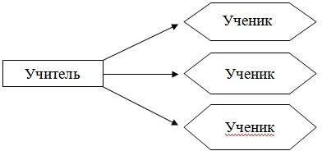

Использование интерактивных методов обучения позволяет организовать самостоятельную познавательную деятельность в процессе урока

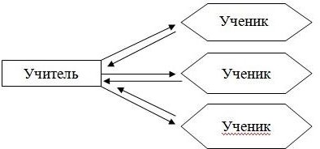

Технология интерактивного обучения – система способов организации взаимодействия педагога и учащихся в форме учебных игр, гарантирующая педагогически эффективное познавательное общение, обмену информации между детьми в результате которого создаются условия для переживания учащимися ситуации успеха в учебной деятельности и взаимообогащения их мотивационной, интеллектуальной, эмоциональной сферах.

Лично я в свободное время занимаюсь поисками новых методик, просматриваю вебинары, прохожу тренинги для педагогов (на некоторых можно, пройдя удалённо курс, получить сертификат, что тоже замечательно). Речь идёт об интерактивных тетрадях. С этим понятием я познакомилась на онлайн – курсе
– практикуме по ИКТ для педагогов «Магия интерактивной тетради» Е.Смолиной. На нём мне открылся новый способ преподнесения учебного материала для детей с 1-го по 11-й класс.

  - Основная часть

Целью использования интерактивной тетради в работе с младшими школьниками является формирование познавательной деятельности младших школьников, повышение мотивации к обучению, желание сделать урок не только познавательным, но и интересным, отвлечь детей от экрана смартфона и заставить окунуться в процесс обучения, овладение умениями участвовать в совместной деятельности, овладение умениями работать с информацией.
Задачи, которые помогают решать интерактивные тетради:

    - компактная организация информации;
    - визуализация теоретического материала;
    - структурирование сложной информации;
    - детальное понимание и запоминание учебной информации;
    - многократное повторение и закрепление материала по пройденной теме, учитывая различные способы восприятия информации детьми;
    - развитие познавательного интереса и творческого мышления.

Современное образование направлено на овладение обучающимися познавательными универсальными учебными действиями. В связи с этим педагоги ищут новые подходы в обучении. Одним из способов достижения этой цели является использование одного из методов технологии интерактивного обучения. Лучше запоминается то, что интересно, эмоционально, чему научился сам. Технология интерактивного обучения способствует педагогически эффективному познавательному общению. В ходе интерактивного обучения осуществляется равноправное взаимодействие учителя и ученика, все учащиеся вовлекаются в процесс познания, каждый ребенок вносит свой индивидуальный вклад, идет процесс обмена знаниями, идеями, способами действия. Все это происходит в доброжелательной атмосфере.
Младший школьник характеризуется повышенной подвижностью, стремлению к игровой деятельности, неустойчивым вниманием, преобладанием наглядно – образного мышления. Познавательная активность проявляется и развивается в деятельности. Активные формы и методы обучения являются важным средством активизации личности в обучении. При активной подаче материала учащиеся удерживают в памяти 80% того, что говорили сами и 90% того, что делали сами.
Один из способов сделать процесс получения знаний интересным – использование интерактивных тетрадей.
Интерактивная тетрадь – это современная форма ведения школьной тетради. Она содержит интерактивные шаблоны и элементы, направленные на изучение и закрепление учебных тем. В нее удобно включать все правила, изучаемые на уроках. Она помогает оживить уроки, собрать изученные темы в одном месте, многократно повторять их.

В интерактивные тетради включены интерактивные элементы: кармашки с карточками, разные книжечки с окошками, книжки-гармошки, какие-то выдвигающиеся элементы, картинки и так далее.
Плюсы нового формата:
- интерактивные элементы помогают сэкономить пространство, тем самым уместив больше информации;
- дети учатся организовывать и систематизировать информацию, ведь с каждым годом всё больше и больше им приходится запоминать и обрабатывать её;
- если речь идёт о гуманитарных науках (иностранный, русский и родной языки), то визуализируется и становится понятнее грамматика. Кроме того, задействуется ещё и моторика (дети постоянно трогают, двигают и вытаскивают элементы), а это тактильная память;
- дети проявляют свою индивидуальность и фантазию, вовлечены в процесс, развивают творческие способности, потому что каждый элемент они вырезают, приклеивают, разукрашивают, думают, как оформить следующий шаблон;
- поддерживается постоянный интерес к тетрадям, повышается мотивация.
- шаблоны заготавливают заранее, осознавая, что к любой работе нужно готовиться заранее.
- к созданию интерактивной тетради можно привлекать родителей.
- ручная работа. Каждая тетрадь уникальна, потому что ребенок создает ее по своим задумкам.
- развивающие задания. Работая в группах, школьники находят разные способы решения учебной задачи. Во время обсуждения происходит прочное усвоение знаний.

Интерактивные тетради стимулируют к постоянному просматриванию и повторению. А это очень важно! Пока мало учителей в школе используют данный метод, но он реально работает.

Что нужно, чтобы вести такие тетради?
Клей - карандаш, простой карандаш, ножницы, белая бумага и цветная бумага, набор цветных карандашей, набор фломастеров, цветные ручки, брадсы (канцелярские гвоздики), ножницы, степлер, простые скрепки и креативность.

Как выглядит такая тетрадь?
В качестве интерактивной тетради я выбрала тетрадь на кольцах, в которой можно менять листы, убрать лишние, можно добавить цветные листы тетради, разделители по темам. Внутри тетради размещаются различные кармашки, конвертики, шаблоны, которые можно раскладывать и складывать. В тетради отображается материал как напечатанный, так и рукописный.

Информация в интерактивной тетради не объединена одной темой, не имеет сюжета (хотя это зависит от задумки педагога). В нее удобно включать все правила, изучаемые на уроках. Она помогает оживить уроки, создать условия для практического использования теоретической информации, собрать изученные темы в одном месте, многократно повторять их.

Структура интерактивной тетради
- Титульный лист
- Содержание тетради.
Все страницы тетради лучше всего пронумеровать, чтобы легче было искать нужный материал. Содержание тетради направлено на развитие творческого потенциала учеников, учит мыслить и действовать креативно, расширяет кругозор, формирует навыки и умения, необходимые для преодоления трудностей и решения поставленных задач. Интерактивная тетрадь помогает детям повторять изученный материал не только за текущий год, но и за предыдущие.
Интерактивная тетрадь формирует у детей умения находить нужную информацию, это возможность рассмотреть, изучить, повторить учебный материал в занимательном виде. Интерактивная тетрадь помогает сделать так, чтобы пройденный материал остался в памяти ученика, чтобы он научился применять полученные знания на практике.
Когда можно использовать интерактивную тетрадь?
  - При изучении нового материала;
  - для закрепления знаний;
  - повторения темы;
  - демонстрационный материал.
Работать с интерактивной тетрадью детям интересно, т.к. они сами могут здесь что – то открывать, доставать, заполнять, рисовать, клеить, придумывать, поиграть с одноклассником.
Виды шаблонов
- Готовые шаблоны с картинками и надписями;
- Пустые шаблоны для заполнения;
- Шаблоны, сделанные своими руками.

Благодаря шаблонам у детей расширяется кругозор, укрепляется память, происходит лучшее усвоение и закрепление материала.
Информацию для тетради дети могут найти в любом источнике и изложить в кратком и доступном виде.
Учитель выступает в роли консультанта, помощника, а не источника информации.
Каждый ученик может создать несколько интерактивных тетрадей по одному предмету.
Одну тетрадь можно разделить на несколько предметов. Для удобства каждый предмет можно отметить разделителем, закладкой, цветными страницами.
- Заключение
Создание интерактивной тетради помогает решать ряд задач современного образования, не только давая учащимся знания, но и обучая их творчески подходить к вопросу организации и подбору информации, смотреть на проблему с разных точек зрения.
Применяя технику создания интерактивной тетради, у каждого учителя появится возможность обучать и воспитывать личность, которая может нестандартно мыслить, придумывать, реализовывать различные идеи.
Тетрадь отвечает требованиям ФГОС к предметно – развивающей среде:
- информативен;
- способствует развитию творчества, воображения, мышления, логики, памяти, внимания;
- пригоден к использованию одновременно группой ребят;
- обладает дидактическими свойствами;
- является средством художественно-эстетического развития ребенка, приобщает его к миру искусства;
- вариативен (есть несколько вариантов использования каждой его части);
- его структура и содержание доступны возрасту;
- обеспечивает игровую, познавательную, исследовательскую и творческую активность обучающихся.
Интерактивная тетрадь – это не просто метод, помогающий закрепить и отработать полученные знания на уроке, это полет фантазии, который может дать непредсказуемые результаты, это исследование, которые однажды

начавшись, будет продолжаться всю жизнь, ведь если посеять в ребенке «зерно» открытия и исследования, оно будет расти и увеличиваться. Применять интерактивную тетрадь можно и нужно на любых уроках. Главная задача учителя лишь придавать учащимся уверенности в своих силах и правильно мотивировать на открытие новых горизонтов.

- Приложения
Титульные листы моей интерактивной тетради:
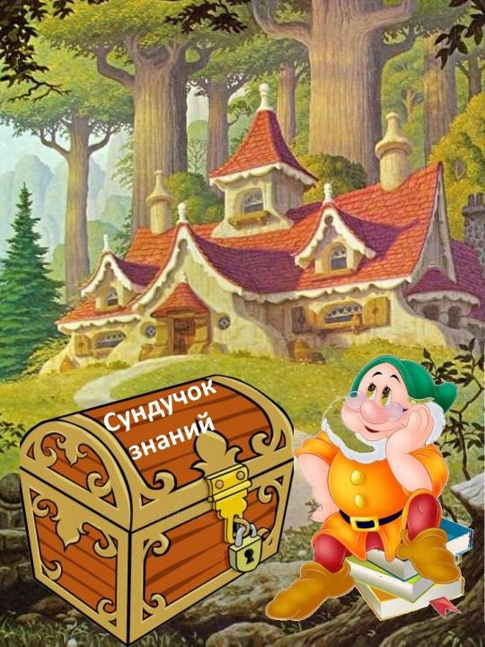

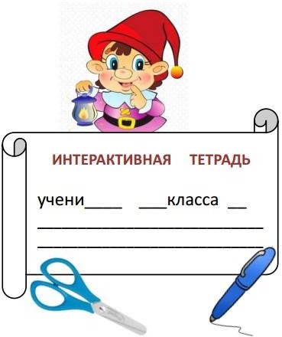
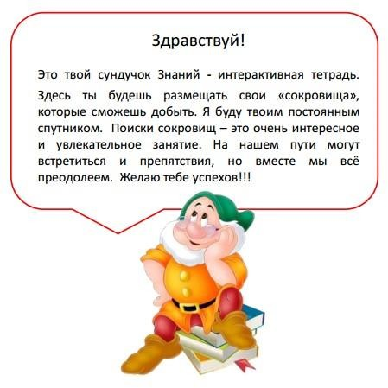

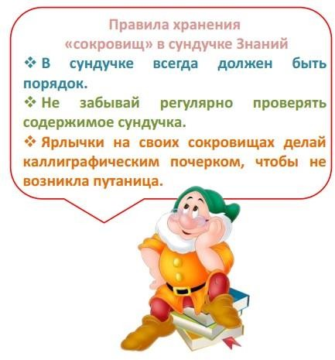

Виды шаблонов и примеры заданий
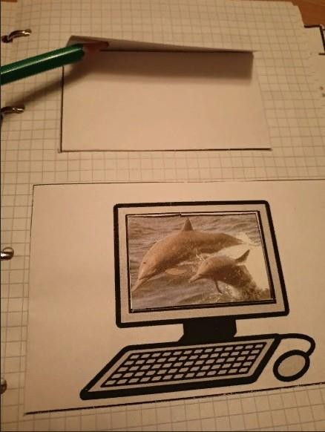
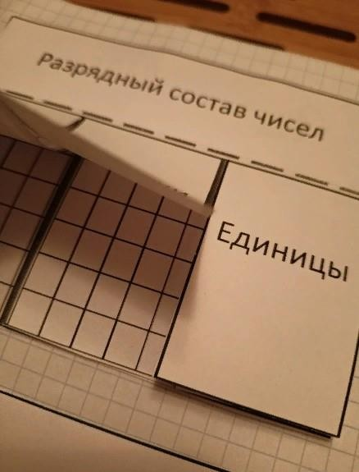

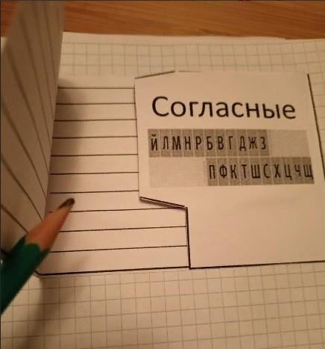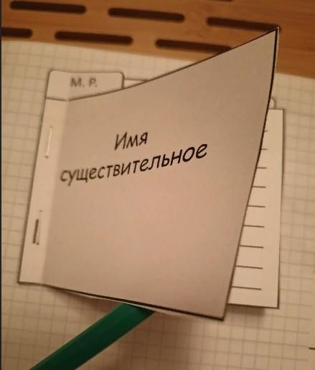

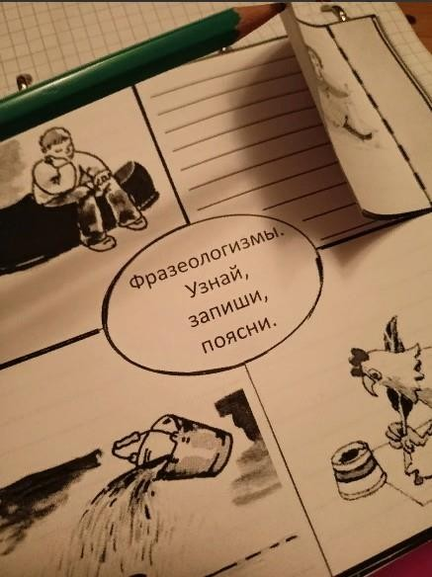
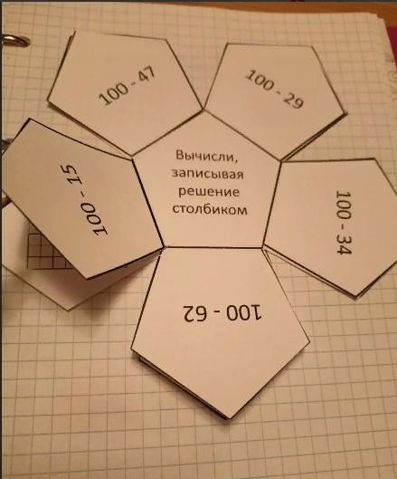

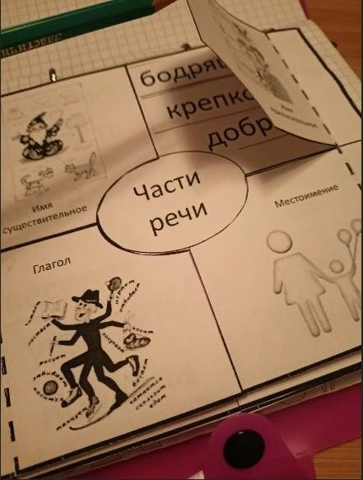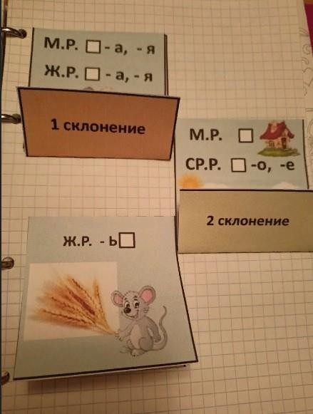

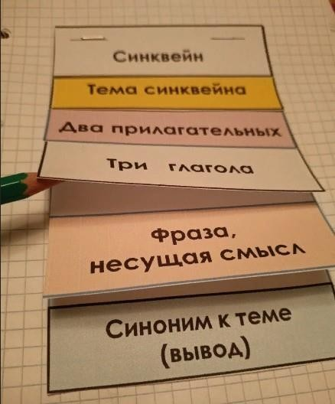
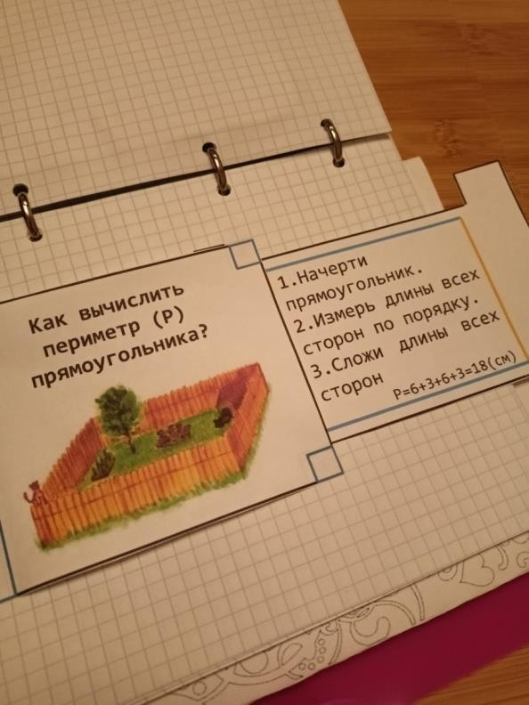

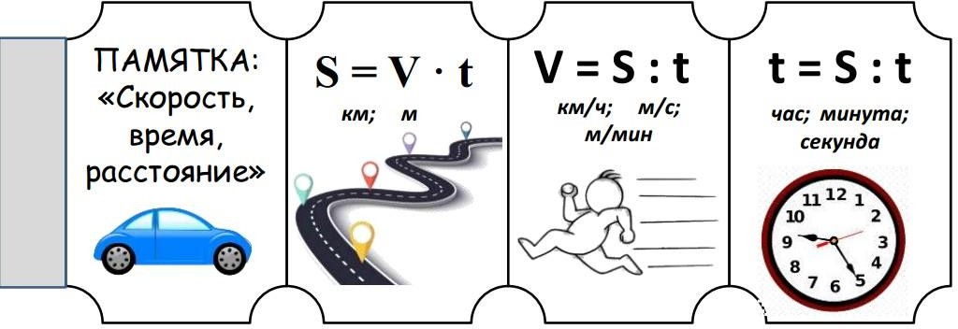

- Электронные ресурсы
Обратите внимание на некоторые источники, которые могут быть полезны для повышения уровня методической компетентности.

- Дурягина А. «Долой скучные тетради!
- Малышева Т. В. Влияние методов интерактивного обучения на развитие коммуникативной компетенции учащихся // Учитель в школе.- 2010 - N 4
- Рыкова А. Интерактивные тетради. 35 креативных идей на уроках английского языка
- Смолина Е. «Магия интерактивной тетради»
- Уткина Н.Я. «Работа с интерактивными тетрадями как один из активных методов обучения учащихся начальных классов на уроках русского языка и литературного чтения»

